易销邦(API)
员工培训文档
（V 1.0）

四川艾克塞伦信息科技有限公司

项目管理 | 文件编号： |  | DCQS-YXB-YGPX.API
项目管理 | 文件名称： |  | 《易销邦(API)员工培训文档》
版 本 号 | V1.0.0 |  | 日期 | 2014年05月16日
项目名称 | 易销邦 |  | 项目编号 | MID-0001
项目经理 | 储虎 |  | 立项日期 | 2013年10月10日
修订历史记录
日期 |  | 版本号 | 作者 |  | 说明
2014年05月16日 |  | V1.0.0 | 王本根 |  | 封面与版本
2014年05月29日 |  | V1.0.0 | 曹彬 |  | 所有内容
2014年06月23日 |  | V1.0.0 | 曹彬 |  | 所有内容

1. 项目简介
易销邦后端开发，主要提供restful风格的api为ios，android，web服务。
SVN地址：
外网：
https://home.aksl.net:447/svn/MID/merp/code/akest/merp
内外：
https://10.10.10.17/svn/MID/merp/code/akest/merp

2. 项目详细技术架构
使用grizzly2服务器。将服务器嵌入项目内部，一个项目一个服务器，不存在多个项目共用服务器的诸多问题；grizzly2是一个NIO,高并发，高性能的服务器，不需要特别做优化设置；整个项目打包成可执行jar包，单独运行，利于发布管理，不依赖tomcat等容器；
使用maven构建、包依赖管理，我们在公司内网服务器用nexus搭了一个maven私有仓库，与maven中央仓库对接。如果所依赖的jar包不在私有仓库，就会自动去中央仓库获取，以后再使用此jar包就直接在私有仓库拿；我们将框架做成基础项目，打包成maven原型，发布到私有仓库，要建立新项目，直接基于此原型创建工程即可；
使用自己封装的akDal访问数据库。这是一个对jpa的一个简单封装，替代传统的DAO层，规范底层访问接口，同时做一些验证和公共方法；
使用Jersey提供REST API服务，Jersey是最践行REST理念的框架。我们使用REST同时为Android、IOS、Web等客户端提供后台服务，将客户端与服务端完全解耦；
Grizzly
Maven

Spring
Jersey/REST API
Service

AkDAL
JPA、Hibernate
ORACLE

3. 项目构建方法
开发步骤：
- maven环境
  - 资源地址
内网 ftp://10.10.10.17
外网 ftp://home.aksl.net:1721
  - 安装JDK 1.7，设置环境变量；
  - 安装maven解压apache-maven-3.1.0-bin.zip；
比如解压到D:\Program Files\apache-maven-3.1.0；
  - 设置环境变量MAVEN_HOME，值为：
D:\Program Files\apache-maven-3.1.0；
在path环境变量中加入;%MAVEN_HOME%\bin;
在cmd运行mvn -version 测试；
  - 用ftp的setting.xml替换%MAVEN_HOME%\conf目录中的setting.xml；
  - 安装eclipse，java版本集成了m2eclipse插件，建议使用此版本；其它版本需要安装maven插件m2eclipse，安装方法：
http://eclipse.org/m2e/download/；
  - 在eclipse的菜单栏中选择window，选择preferences，然后在maven中选择installations，增加一个刚才安装的外部maven，如下图所示：
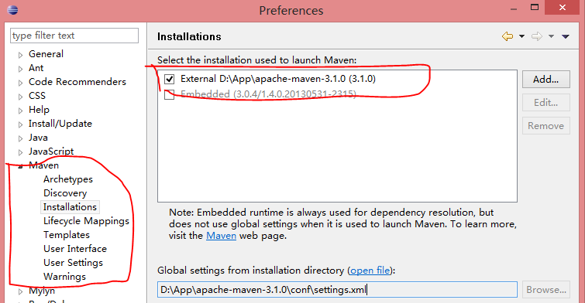

- 根据akest原型创建maven项目。eclipse 创建maven项目，在select an archetype步骤，点击 Add archetype按钮，然后填入以下信息：
  - groupId：net.aksl.restserver
  - artifactId：akest-archetype
  - version：0.0.1-SNAPSHOT
  - url: http://10.10.10.17:8081/nexus/content/repositories/aksl-akest
  - 下一步填入项目相关信息，比如merp项目：
- 编辑settings.properties文件，设置数据库地址，schema等；
- 试运行，运行App.java；
- 系统会在指定schema创建AK_USERS表，并插入一条示例数据，并启动grizzly服务器，端口为3388；
- 试试访问 http://localhost:3388/api
这个API默认会返回 hello grizzly的字样，现在访问可能返回 “url不符合规则”；
URL规则如下：
http://localhost:3388/api?code=10000101&ak=f74b9f1566411cf5f912ac402df33b4375075570。
一条完整的url，code为用户名，ak为数据签名，是使用HmacSHA1将url+code用密码加密得来的。
- 如果仍然有错，设置project的properties。编辑java build path中的libraries中的JRE System Library[jdk6]，选择alternate JRE，编辑一下，填入本机安装的目录。然后在java compiler中选择本机安装的java版本（1.7及以上）。

4. 代码规则
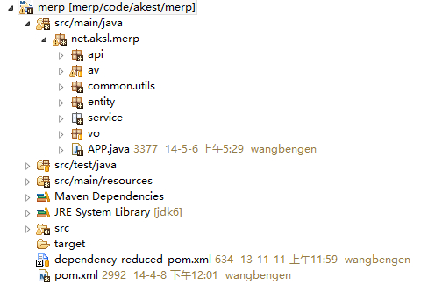
项目结构如上图显示
- Src/main/java 所有的业务代码
  - Api 提供restful风格的api接口，供前端调用
  - Av 输出类，api返回的必须值
  - Common.utils 各种公共方法
  - Entity 实体
  - Service 业务层
  - Vo 在业务实现过程中，可能需要创建的过渡类；
  - App 程序入口，启动服务器
- Src/test/java 测试
- Src/main/resources 设置文件
  - settings.properties 设置数据库相关内容
  - log4j.properties 日志设置
- Maven dependencies maven项目的依赖包
- JRE System Library 这个就不用介绍了吧
- Target maven打包以后生成的文件
- Pom.xml maven的设置文件，配置所有的依赖包，及构建方法；

5. 开发实例
根据id取得某个用户
首先，在service中建立一个user包，也可以是其他名字。在包里面建立一个接口IUserService以及一个实现接口的类UserService，在UserService中实现接口里面定义的方法。然后在api中建立类UserAPI，然后实现方法getUserById。具体代码如下：
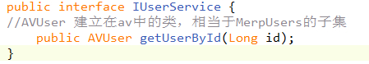
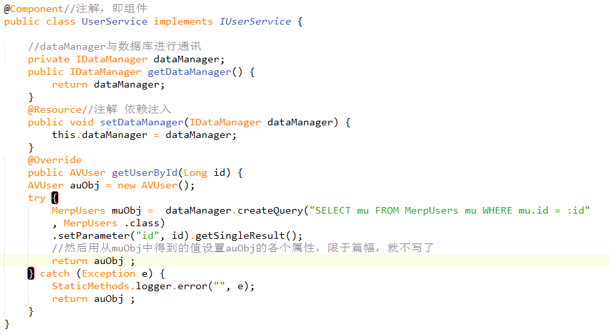
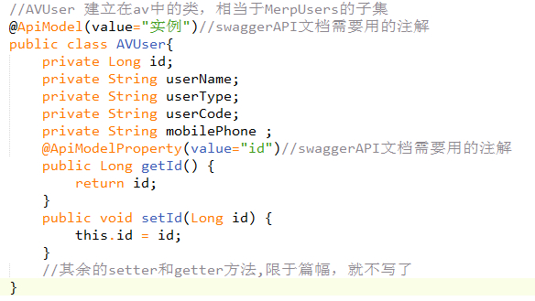
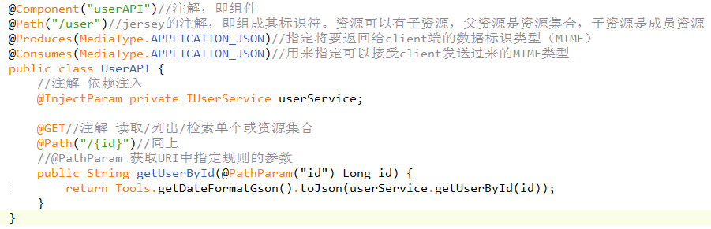

6. 项目公共方法
DataManager.java在maven的依赖包里面。如下图：
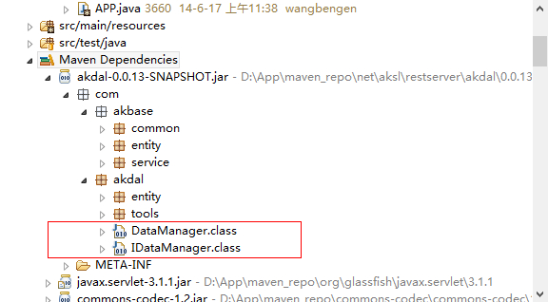
- DataManager.java //与数据库通讯
  - add & addBatch 添加及批量添加
  - update & updateBatch 修改及批量修改
  - deleteById & deleteByIdBatch 删除及批量删除
  - findById & findAll 查找
  - createQuery 执行sql语句
  - createNamedQuery 执行sql语句
  - createNativeQuery 执行sql语句
- StaticMethods.java（在包common.utils中，大部分是取得时间的函数）
  - 基本上得到某天，某星期，某年的开始时间及结束时间。
- Tools.java（在包common.utils中）
  - logger 记录(主要是error方法)
  - getDateFormatGson 设置时间格式

开发注意事项
- Service不要忘记写@component注解 ;
- 能用java代码搞定的，尽量不用sql语句。用多个简单查询替代一个复杂查询，将数据的组合交给java处理；
- API开发请完全按照API的设计进行开发；
- 请使用StaticMethods.logger来进行日志记录，不要类似使用System.out.println()的方式；
- API开发最重要的是文档，请一定保证swagger文档的正确性、可读性；
- 建议的开发流程依次是：API层、AV类、swagger文档、services层；
- 多研究、多讨论、多提问、多动手；

